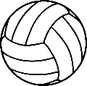
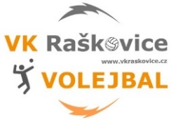
VK RAŠKOVICE z.s. (volejbal, ASPV)
www.vkraskovice.cz, @vk_raskovice, @VkRaskovice
Činnost VK Raškovice – víceméně online

V prosincovém vydání zpravodaje jsem psala o tom, že se covidová situace začíná zlepšovat a že budeme moci opět zase sportovat a soutěžit. Těšili jsme se na společné setkávání ve sportovní hale a obnovení soutěží, které jsme v září a počátkem října 2020 zahájili. Bohužel dnes, kdy píši tento příspěvek, je situace v ČR ještě horší a určitým způsobem je omezeno prakticky vše, co se pohybu týká.
Ale vraťme se opět do období před Vánocemi, kdy nám opravdu na 14 dnů dovolili za přísných podmínek v hale alespoň trénovat. Ihned jsme toho využili a oslovili mladé sportovce a jejich rodiče, zda souhlasí s tréninkem v roušce a trénováním po desetičlenných skupinkách. Tréninky jsme organizovali tak, abychom využili hlavně prostor haly a celé skupiny. Celý říjen a listopad děti trénovaly doma individuálně, ale kolektivní sport je především o herní spolupráci a spolehnutí se jeden na druhého. Před Vánoci jsme uspořádali také vánoční volejbalování jednotlivých skupin s rozdáváním dárečků.

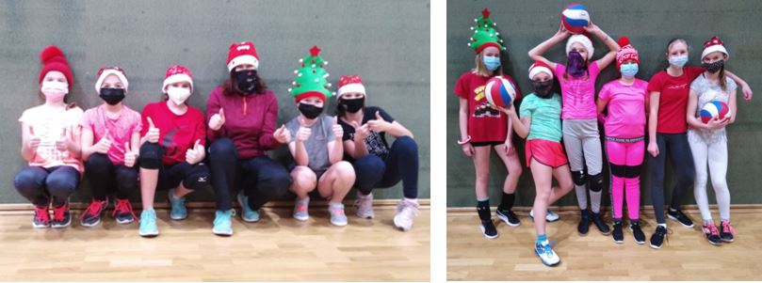
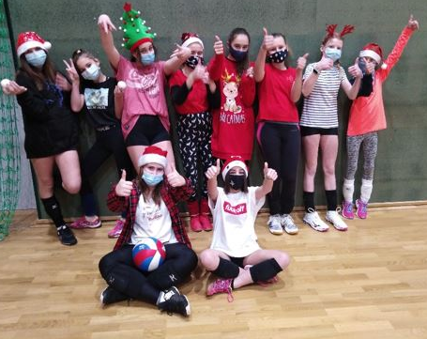
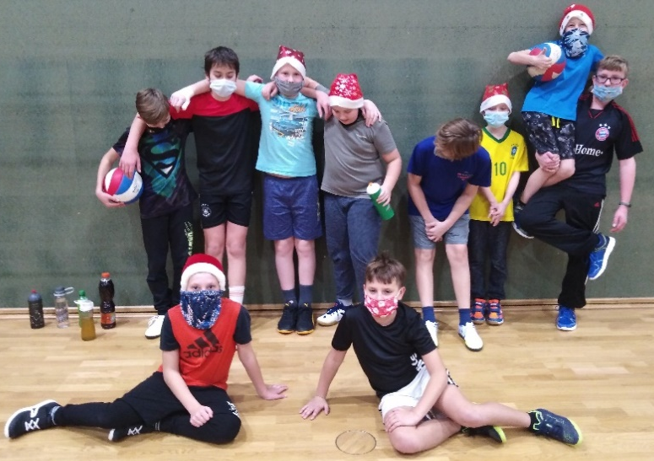
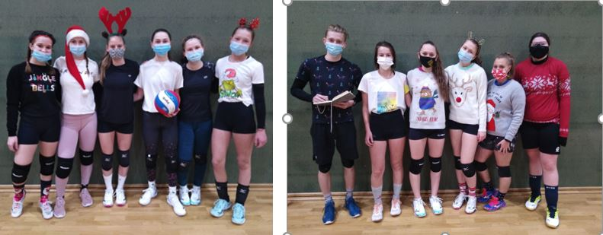

Zhoršující se Covidová situace v ČR nám stále neumožňuje společně trénovat a všechny mistrovské soutěže pořádané ČVS a MS KVS, které jsme na podzim zahájili, jsou v sezóně 2020/2021 zrušeny. Od prvního lednového týdne jsme začali trénovat online prostřednictvím aplikace “meet“. Trénujeme napříč všemi skupinami. Tréninky, které probíhají pravidelně ve stejný čas 2x týdně po 30 minutách, jsou zaměřeny na individuální herní činnosti, kondiční a stabilizační cvičení, posilování středu těla. Hráčky obdržely k zapůjčení sportovní pomůcky (balanční čočky, volejbalové míče, expandery, švihadla, posilovací gumy), které pro cvičení používáme. Dostávají zadané praktické úkoly na základě zaslaných videí, na základě kterých, si procvičují volejbalové údery. Víme, že to mnohé samotné nebaví, chybí jim kontakt s ostatními, kvůli kterým se často do volejbalu přihlásili. Bohužel jinou možnost, jak být v kontaktu a alespoň trochu děti motivovat ke cvičení a procvičování volejbalových činností, nemáme.
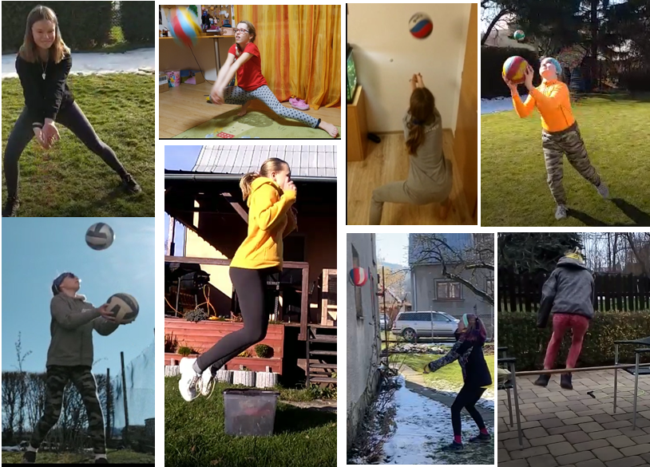

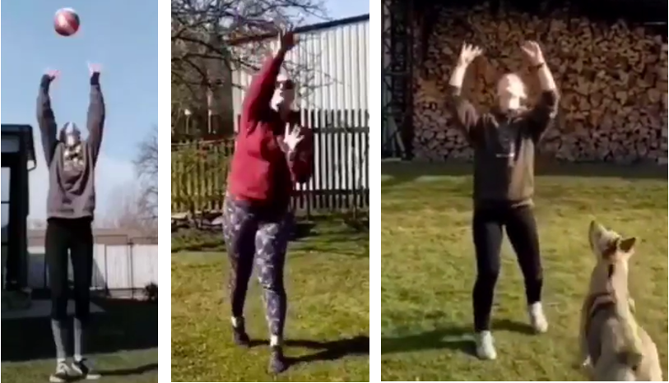

Halloweenská soutěž
Abychom si zpestřili nepříjemnou listopadovou situaci v ČR vyhlásili jsme pro všechny členy VK soutěž o nejkrásnější výzdobu týkající se Halloweenu. Chtěli jsme ukázat, že i sportovci jsou tvořiví, vynalézaví a hlavně, že umí dokázat, jak jsou soutěživí a hraví. Na základě hlasování se celkovými vítězi stala rodina Vitáskova a Martin Sonnek.

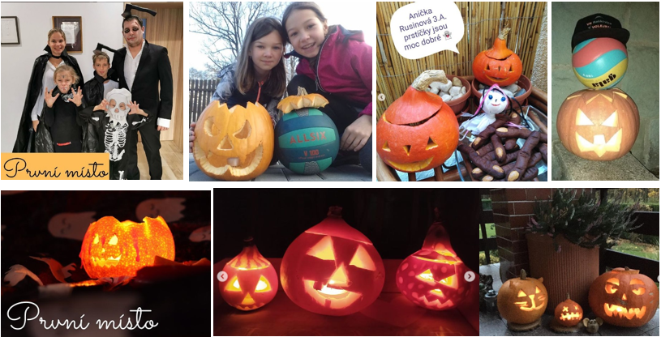

„BĚŽKOVÁNÍ“
V době, kdy v Raškovicích po dlouhých rocích opět napadlo tolik sněhu, že se dalo „běžkovat“ kolem řeky, jsme zorganizovali pro děti-jednotlivec+trenér/trenérka také běžkování v souladu se všemi platnými vládními opatřeními.
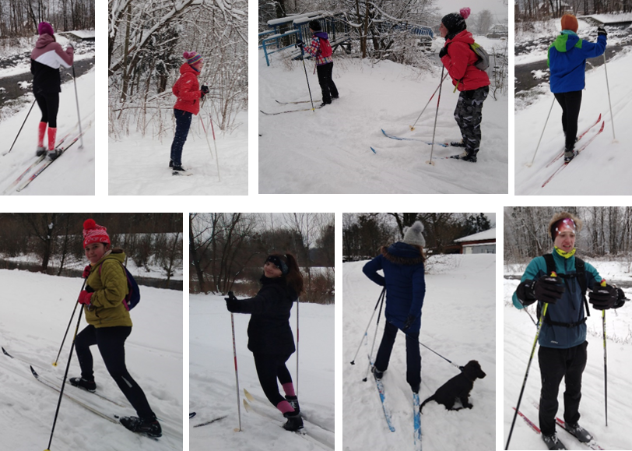

Výzva „O KROK VÍCE“

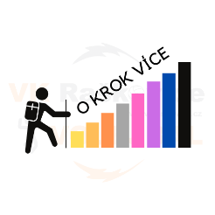
Během měsíce února probíhala napříč všemi kategoriemi VK soutěž s názvem „O KROK VÍCE“. Jednalo se o soutěž týmů, který nachodí za měsíc únor nejvíce kroků. Důkazem bylo zaslání “fotografie“ s naměřenými hodnotami kroků vždy na konci týdne (fitnes hodinky, aplikace v mobilu, krokoměr). Průběžně jsme výsledky vyhodnocovali každý týden a postupně se všechny týmy ve svých výkonech zlepšovaly. Celkem se soutěže zúčastnilo 95 členů VK Raškovice od 6 do 56 let a vítězem se stalo družstvo žen s celkovým počtem kroků 4 082 459 kroků, což je 2 833 km. Průměrně by každý účastník soutěže ušel za 28 dní celkem 191 590 kroků, tj. 6842 kroků denně. Největší podíl však na tomto průměru měli trenér Honza Sonnek, který ušel celkem 618 089 kroků, tj. 22 075 kroků za den, juniorka Nikol Rusňáková – 530 018 kroků, tj. 18 929 kroků za den a kadetka Pája Hyrníková – 519 498 kroků, tj. 18 553 kroků za den.
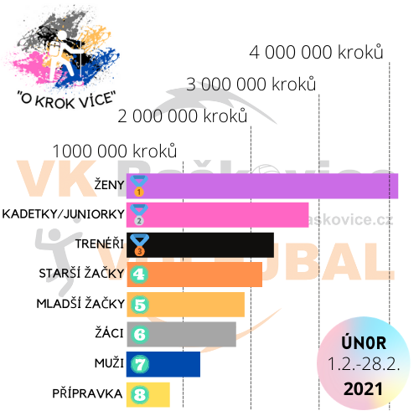
Nakonec jsme vyhodnotili nejen hlavní týmovou soutěž, ale také nejlepší „krokaře“ do 12 let, do 18 let a nad 18 let a nejlepších 6 hráčů v každé kategorii-týmu. Během soutěže jsme také zaznamenávali nadherné fotografie, které nám účastníci zasílali a které jsme také zveřejnili na sociálních sítích.
Veškeré výsledky průběžné i celkové můžete shlédnout na našich webových stránkách www.vkraskovice.cz a instagramu @vk_raskovice včetně zajímavých údajů, které náš správce všech sociálních sítí Honza Sonnek zpracovával.
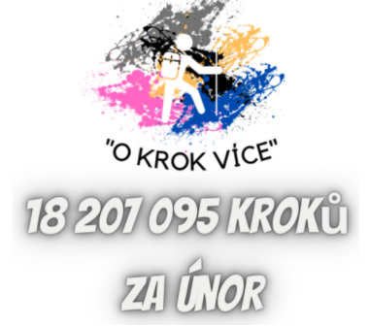
Cílem soutěže bylo motivat mládež, ale i dospělé k pohybu, který byl během února ještě dovolen. Účastníci chodili přírodou po celém okrese Frýdek-Místek, zavítali na oblíbená místa jako jsou Pustevny, Lysá hora, Prašivá, ale také na nová neprozkoumaná a málo navštěvovaná místa okolí Raškovic.

Výsledky nejlepších v kategorii:

do 12 let – 1. Karolína Václavková (393 279), 2. Ema Bonková (337 119), 3. Lotka Pánková (311 206)
do 18 let – 1. Nikol Rusňáková (530 018), 3. Pája Hyrníková (519 498), 3. Adéla Kozlová (385 705)
nad 18 let – 1. Honza Sonnek (618 089), 2. Soňa Rusňáková (516 752), 3. Vašek Sonnek (419 771)

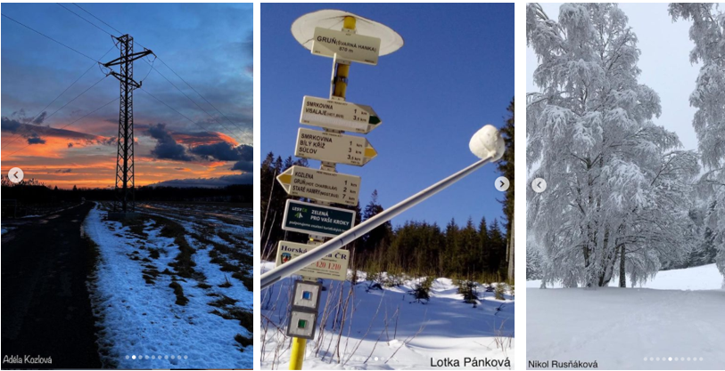

Výročí 100 let volejbalu v ČR
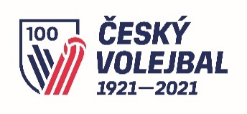
V roce 2021 si připomeneme stoleté výročí založení prvních volejbalových oddílů v ČR a rozvoj volejbalu během období 1921-2021. Do plánovaných oslav jsou zapojeny významné volejbalové akce v Moravskoslezské kraji, jako je Mistrovství Evropy ve volejbale mužů v září v Ostravě a Ostrava beach OPEN v červnu s účastí nejlepších beachvolebalistů Evropy v oblasti Dolní Vítkovice. Součástí těchto akcí by měly proběhnout slavnostní konference pro významné volejbalové osobnosti ČR a turnaje minivolejbalu pro nejmenší. Mezi akce spojené s oslavami byly také zařazeny naše mládežnické turnaje Malé ceny Beskyd v červnu a turnaj žen a juniorek s názvem Pohár Jaromíra Vybírala v srpnu. Samozřejmě veškeré plánování oslav výročí je v dnešní době velice komplikovaé a vše se bude odvíjet od vývoje epidemiologické situace v ČR.

Pár informací o volejbalu v ČR zdroj: RAUL Sport Marketing Research 2018 ve spolupráci s Kantar Millward Brown
Volejbal patří v ČR mezi nejoblíbenější kolektivní sporty
Volejbal je třetí nejsledovanější kolektivní sport
Volejbal je třetí nejatraktivnější kolektivní sport
Lidé ho charakterizují spolu s beach volejbalem jako hravý, přátelský a zábavný sport
Volejbal má 32 000 soutěžících hráčů, z toho 1/8 v Moravskoslezském kraji

Úspěchy z historie volejbalu v ČR Střípky z historie volejbalu v Raškovicích
1948-1. místo mužů-Mistrovství Evropy 1953 - založení volejbalového oddílu
1955-1. místo žen-Mistrovství Evropy v Rumunsku 1954 - vybudování dvou volejbalových kurtů
1956-1. místo mužů-Mistrovství světa ve Francii 1971 - Přeborník ČSR vesnických družstev žáků
1964-2. místo mužů-Letní olympijské hry v Japonsku 1991 - soudní spor o areál s antukovými kurty
1966-1. místo mužů-Mistrovství světa v Praze 2000 - Přeborník krajského přeboru 2.třídy žen

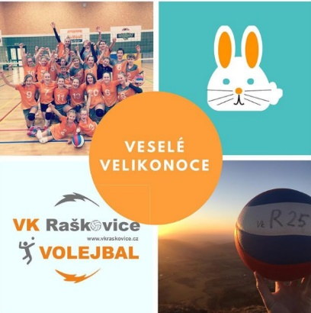
Všem občanům přejeme hlavně zdraví, psychickou pohodu, fyzickou odolnost a dostatečně silnou imunitu. Jakokoliv se hýbejme, sportujme alespoň tolik co nám opatření dovolí. Hledejme v této situaci pozitiva, která můžeme pozorovat v naší přírodě kolem sebe. Radujme se z maličkostí. Uvědomme si, jak moc dobře se v tomto století všichni máme, když se nebudeme ohlížet jen na materiální hodnoty. Nezapomeňme na všechny své blízké a buďme ohleduplní. Je to na každém z nás, jak rychle se vrátíme ke svým zálibám a setkávání se se svými blízkými.
Vedení obcí Raškovice, Pražmo, Vyšní Lhoty, Krásné a všem sponzorům děkujeme za finanční podporu. Rodičům moc děkujeme za stálou přízeň, trpělivost a důvěru. Hráčům a hráčkám za skvělou reprezentaci klubu i obce.
Držím palce nám všem a za VK Raškovice přeji hezké prožití velikonočních svátků.
Za VK Raškovice Šárka Sonnková

